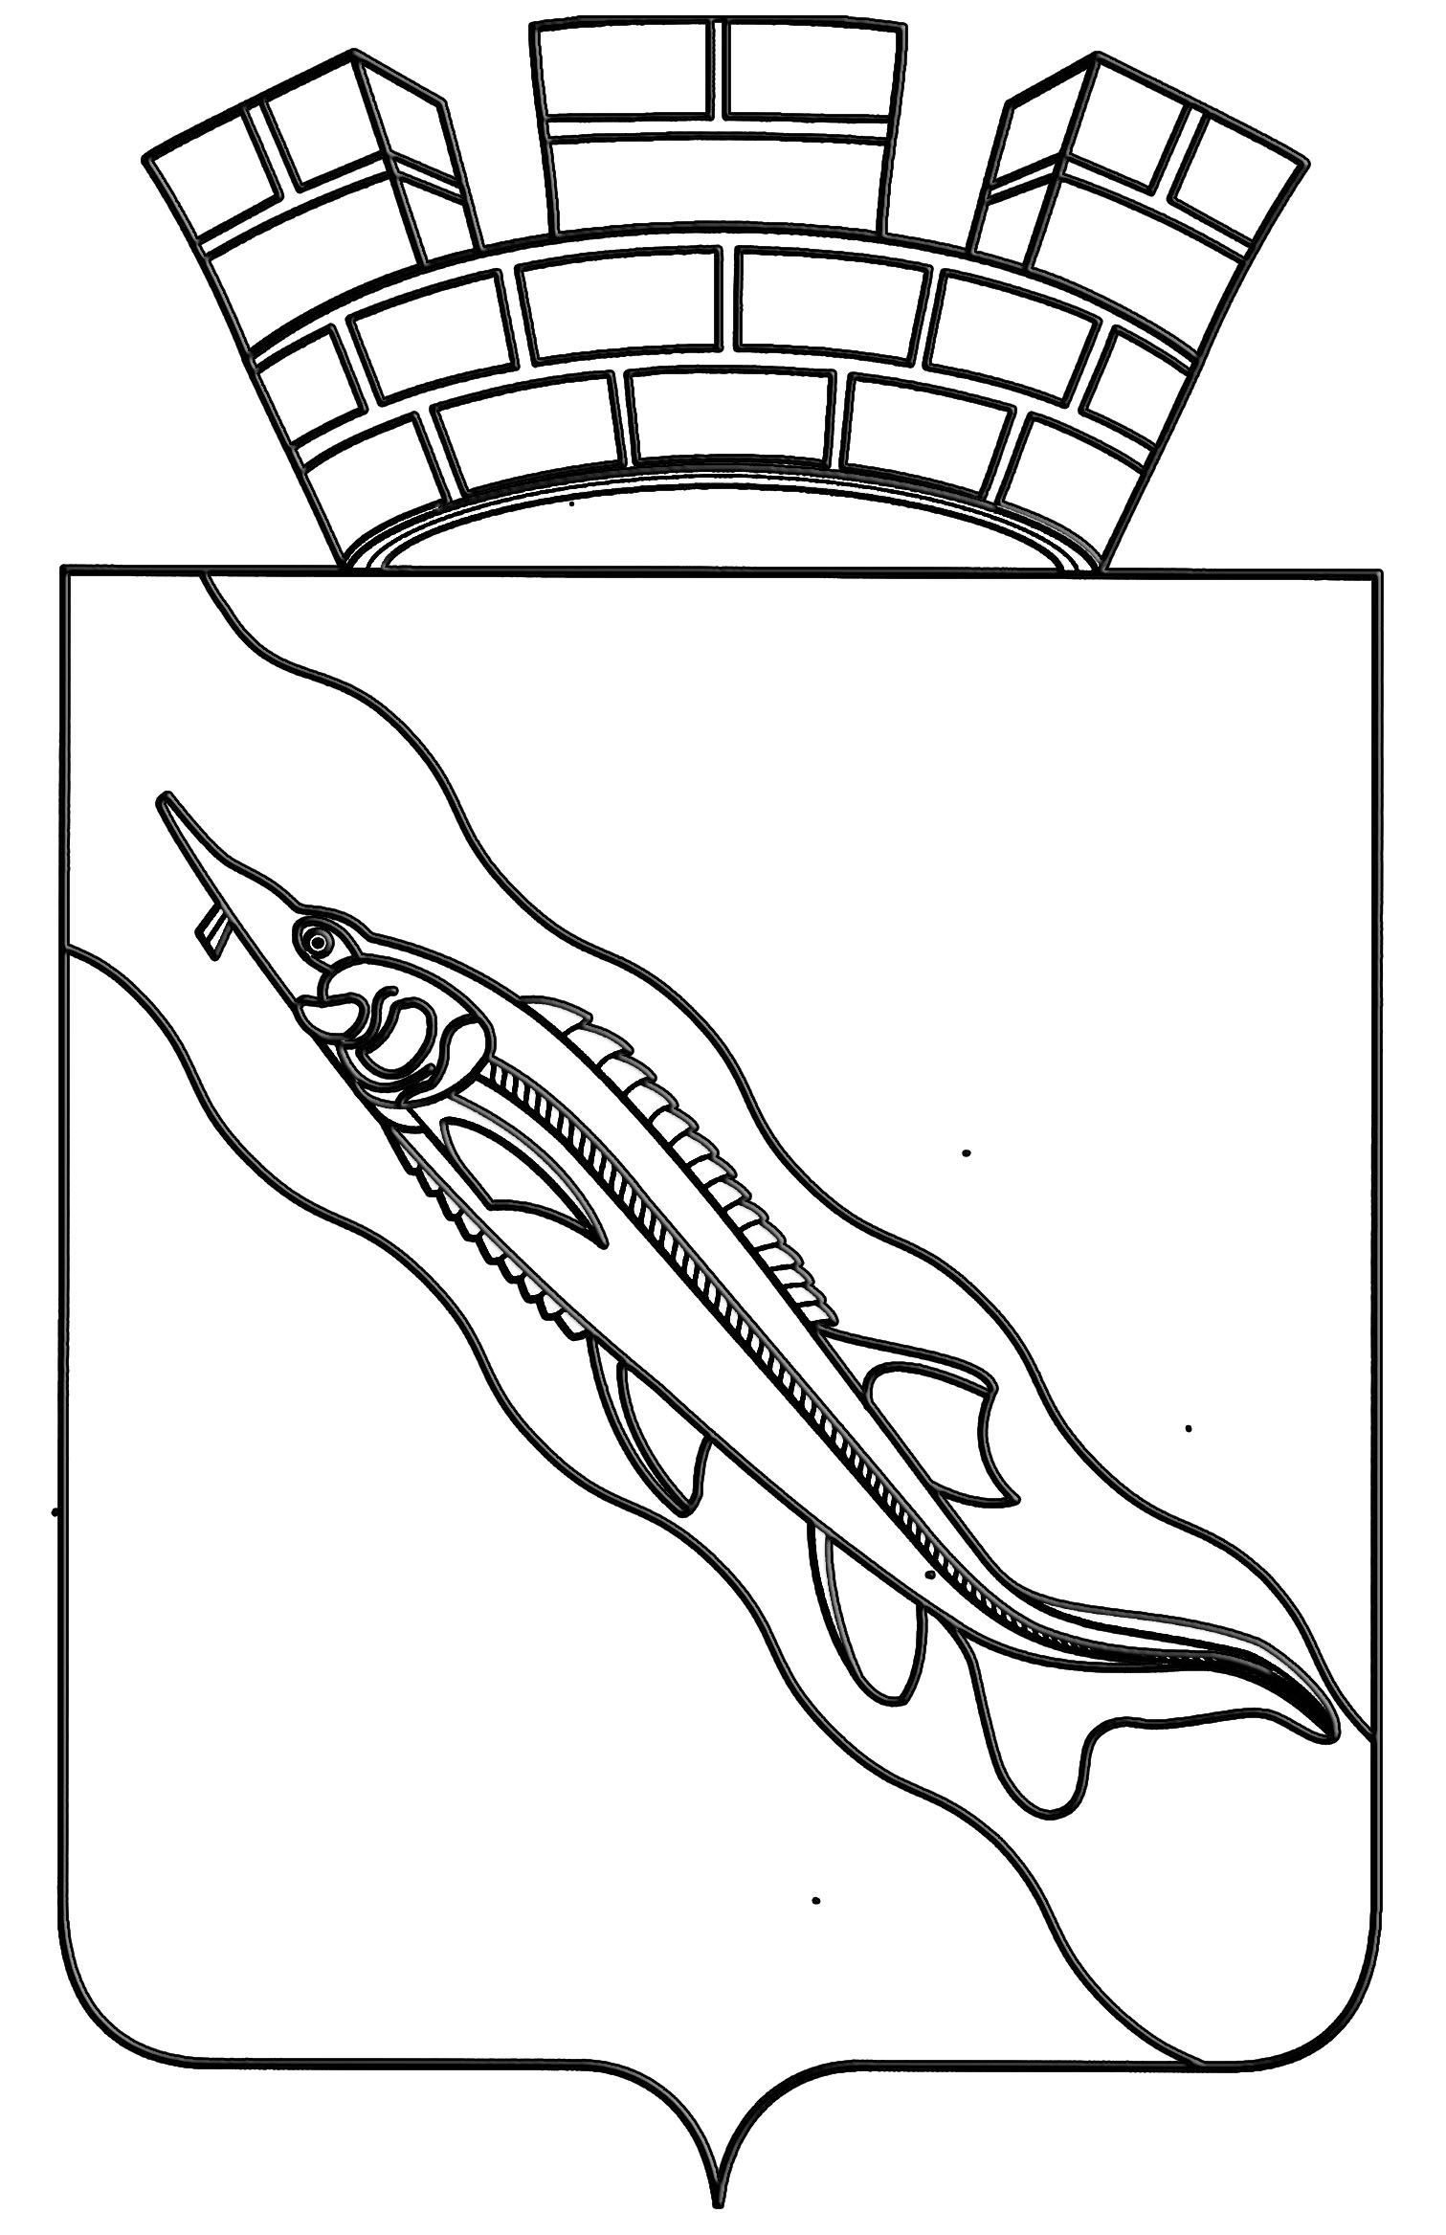
АДМИНИСТРАЦИЯ
ЕЙСКОГО ГОРОДСКОГО ПОСЕЛЕНИЯ ЕЙСКОГО РАЙОНА

ПОСТАНОВЛЕНИЕ

от 5 декабря 2022 года № 1248
г. Ейск
О внесении изменения в постановление администрации Ейского городского поселения Ейского района от 8 декабря 2020 года № 938 «Об утверждении Порядка определения объёма и условий предоставления субсидий на иные цели муниципальным бюджетным учреждениям Ейского городского поселения Ейского района»

В соответствии со статьёй 78.1 Бюджетного кодекса Российской Федерации, на основании постановления Правительства Российской Федерации от 22 февраля 2020 года № 203 «Об общих требованиях к нормативным правовым актам и муниципальным правовым актам, устанавливающим порядок определения объёма и условий предоставления бюджетным и автономным учреждениям субсидий на иные цели», в целях повышения эффективности использования бюджетных средств п о с т а н о в л я ю:
- Внести изменение в постановление администрации Ейского городского поселения Ейского района от 8 декабря 2020 года № 938 «Об утверждении Порядка определения объёма и условий предоставления субсидий на иные цели муниципальным бюджетным учреждениям Ейского городского поселения Ейского района», дополнив пп.1 п.1 приложения № 1 к Порядку:

№ п/п | Наименование муниципальной программы Ейского городского поселения Ейского района | Наименование субсидии | Цели предоставления субсидий
1 | 2 | 3 | 4
1 | Муниципальная программа Ейского городского поселения Ейского района «Развитие культуры и молодёжной политики на 2020-2025 годы» | Капитальный ремонт (ремонт) средств обеспечения пожарной безопасности зданий и сооружения | Капитальный ремонт (ремонт) пожарной автоматики и других средств пожарной безопасности
- Общему отделу администрации Ейского городского поселения Ейского района (Деревянко) обеспечить обнародование настоящего постановления.
- Постановление вступает в силу со дня его обнародования.

Глава
Ейского городского поселения
Ейского района Д.В. Кияшко

